第３５回市民自治推進委員会　都市調和部会会議録

（敬称略）

|  |  |
| --- | --- |
| 開催日時 | 令和４年　９月３０日（金）　１８：００～１９：２０ |
| 開催場所 | 鉄南ふれあいセンター　３階　ホール |
| 出席者 | (部会長)山下　克彦　（副部会長）荒川　昌伸  (部会員)工藤　保秋、冨永　史人、千葉　茂、西尾　拓也  (庁内委員)対馬　秀樹  (事務局)大越　智輝、佐々木　健、松下　英冬  (関係職員)篠原　知紀、山﨑　泰弘  大内　拓海（本庁舎整備推進グループ） (オブザーバ) 日本工学院北海道専門学校（学生４名）  登別明日中等教育学校（生徒５名）  (欠席委員)佐藤　智 |
| 議題 | ・市民に親しみのある新庁舎にするためにできることについて（若い世代の人たちからの意見聴取） |

★日本工学院北海道専門学校学生、登別明日中等教育学校生徒から新庁舎前の広場について市民に親しみのあるものとするために、自由に意見を出し合っていただいた。

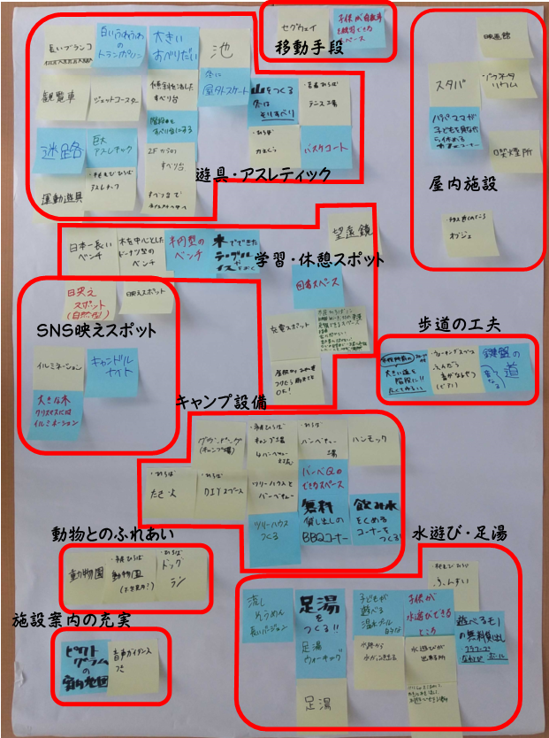



●次回部会：本日の意見を具体化させるために、再度学生に参加していただくこ

ととなった。（日程については事務局にて調整）